Муниципальное бюджетное дошкольное образовательное учреждение

«Детский сад «Росинка»

**Проект «Игрушки»**

**по произведениям А.Л.Барто**

**в первой младшей группе №1 «Звёздочки»**

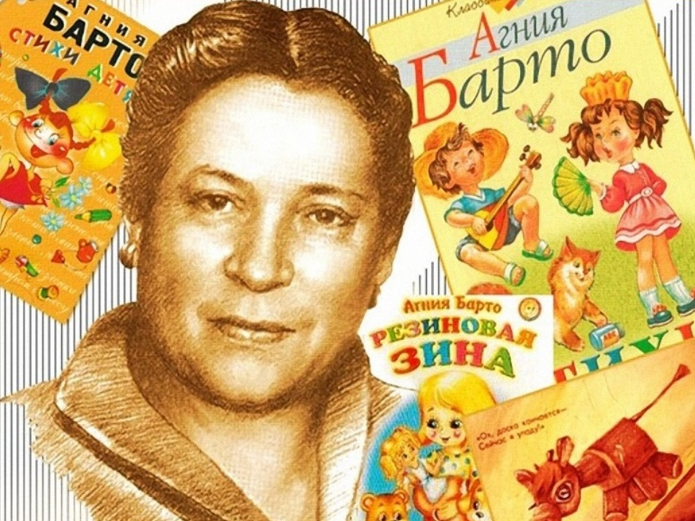

Воспитатели : Дедова А.Ю.

Кондыгина Н.К.

г.Салехард

2024г.

«Главная задача взрослых состоит в том, чтобы

научить ребенка действовать с игрушками»

Урунтаева Г.А

**Паспорт проекта**

|  |  |
| --- | --- |
| **По доминирующему виду проектной деятельности** | Игровой |
| **По количеству** | Групповой |
| **По содержанию** | Приоритетная образовательная область  «Социально - коммуникативное развитие»  Интеграция (Речевое развитие, Познавательное развитие, Художественно - эстетическое развитие,  Физическое развитие) |
| **По продолжительности** | Краткосрочный  Срок реализации: январь- февраль 2025 |
| **Участники проекта:** | **- Дети (2-3 лет)**  **- Воспитатель**  **- Родители;** |
| **Этапы реализации проекта:** | 1 этап – организационный  подготовительный  Срок реализации:  2 этап - практический  Срок реализации:  3 этап - Заключительный (обобщающий) |

**Актуальность:** На детских стихах Агнии Барто выросло не одно поколение, но творчество её не стареет. Агнию Барто можно смело назвать народной поэтессой, она удивительна и многогранна, никогда не повторяется, хотя стихи её можно узнать по стилю из тысячи авторов. Агния Львовна Барто говорила: «Детям нужна вся гамма чувств, рождающих человечность» и отражала суть этого высказывания в каждом своём стихотворении, искренне и с любовью. Наверное, поэтому стихи Агнии Барто и сегодня остаются интересны детям и взрослым.

Данная тема нашего творческого проекта была выбрана, потому что именно в раннем и младшем дошкольном возрасте произведения Агнии Барто провоцируют сопереживания к главным героям, в результате чего у детей появляются новые представления о героях произведений, их взаимоотношениях, предметах и явлениях окружающего мира, новый эмоциональный опыт. Кроме того, произведения содержат простые образы животных и героев, с которыми ребенку проще идентифицировать себя.

Произведения А. Барто для детей младшего дошкольного возраста легки в восприятии, без философского смысла, эмоционально насыщенны, не сложны в разыгрывании сюжетов, пронизаны чувствами, которые рождают человечность.

**Цели проекта:** знакомство детей с творчеством Агнии Львовны Барто; приобщение дошкольников к чтению художественной литературы; развитие у детей речевой культуры и художественно-творческих способностей; воспитание бережного отношения к книгам.

**Задачи проекта:**

- познакомить детей с творчеством А. Барто;

- привить любовь к творчеству А. Барто;

- развивать интерес к художественной литературе;

- способствовать пополнению словарного запаса детей, расширению их кругозора;

- развивать творческие способности, фантазию, умение выразительно читать стихотворения с элементами драматизаций.

**Ожидаемые результаты:** В группе созданы необходимые образовательные условия для ознакомления детей с творчеством Агнии Барто; оформлен уголок Агнии Барто, в котором находится портрет, краткая биография поэтессы, игрушки по стихотворениям, книги; воспитанники имеют представления о поэтессе Агнии Барто и ее творчестве, рассказывают стихи Агнии Барто; развита речь детей, обогащен их словарный запас; дети более бережно относятся к игрушкам и книгам.

I**. Подготовительный этап**

1. Обсуждение проекта, выяснение возможностей, средств, необходимых для реализации проекта.

2. Подбор материалов о жизни и творчестве А. Л. Барто: сборники стихотворений А. Л. Барто; иллюстрации к произведениям, репродукции рисунков, фотографии по биографии А. Л. Барто, аудиозаписи со стихотворениями А. Л. Барто; методическая литература; интернет-ресурсы.

3. Опрос родителей о том, какие книги дома читают, есть ли в домашней библиотеке произведения А. Л. Барто. Разучивание стихов дома и в детском саду. Воспитатели, родители, дети.

**II. Основной**

1. Беседы с детьми по теме: «Моя любимая игрушка», «Как я играю дома с игрушками», «Как нельзя играть с игрушками».

2. Чтение стихотворений А. Л. Барто серии «Игрушки».

3. Рассматривание портрета Агнии Барто.

4. Рассматривание иллюстраций книг А. Л. Барто.

5. Слушание аудиозаписей стихотворений А. Л. Барто.

6. Разучивание стихотворений А. Л. Барто серии «Игрушки»: «Мишка», «Зайка», «Бычок», «Грузовик», «Мячик», «Самолёт», «Кораблик», «Слон», «Лошадка».

7. Выставка книг А.Л. Барто.

8. Дидактические игры: «Опиши игрушку, мы отгадаем», «Сложи картинку».

9. Игры-имитации «Игрушки».

12. НОД «Мячики для Тани».

13.Рисование картинок к альбому Игрушки совместно с родителями .

**III. Заключительный этап**

1. Презентация проекта «Агнии Барто – Игрушки» педагогам учреждения.

2. Представление воспитателями результатов деятельности основного этапа реализации проекта.

3. Изготовление( лепбука) книжек-«малышек» по произведениям А.Л.Барто к проекту.

**Результат.**

Тема разработанного проекта выбрана с учетом возрастных особенностей детей младшего возраста и объема информации, которая детьми легко воспринята. Отмечалась положительная реакция и эмоциональный отклик детей на знакомство с разными видами игрушек, дети проявляли интерес и желание с ними играть.

Возросла речевая активность детей, что положительно повлияло на самостоятельную игровую деятельность детей. Дети включают в сюжет игры различные игрушки и пытаются осуществлять ролевой диалог.

Положено начало для формирования заботливого, доброжелательного отношения детей друг другу и к игрушкам.

Литература:

1. Колдина Д.Н. «Игровые занятия с детьми 2-3 лет» - М. Мозаика - синтез, 2014
2. А. Барто «Игрушки» 2000г.
3. Губанова Н.Ф. Развитие игровой деятельности. – М. Мозаика - синтез,2014
4. Гербова В.В. «Развитие речи в детском саду» М. Мозаика - синтез,2015
5. Новосёлова С. Л. «Дидактические игры и занятия с детьми раннего возраста»

М. : Просещение, 1985г.

**ПРИЛОЖЕНИЕ**

КОНСПЕКТ

Непосредственно образовательной деятельности

Образовательная область«Художественно-эстетическое развитие»

(«Лепка»)

Тема: «Мячик для Тани»

Для детей 1 младшей группы

**Образовательная область**: художественно-эстетическое развитие, познавательное развитие, речевое развитие.

**Цель:** Формировать умение скатывать комочки пластилина между ладонями круговыми движениями.

**Задачи:**

**Образовательная:** закрепить знание цветов: красный, жёлтый, зелёный, синий.

**Развивающая:**Развивать мелкую моторику рук. развивать интерес к лепке; продолжать знакомить со свойствами пластилина.

**Воспитательная:**Воспитывать доброжелательное отношение к игровым персонажам, вызывать сочувствие к ним и желание помочь.

**Предварительная работа:**

Повтор стихов о мяче, игра с мячом.

**Оборудование:**

Кукла Таня.

Кусочки пластилина красного, жёлтого, синего и зелёного цветов – по количеству детей.

Бумажные салфетки для вытирания рук.

Маленькие резиновые разноцветные мячики – по количеству детей.

Резиновый разноцветный мяч.

Место проведения: групповое помещение ДОУ.

Словарная работа: мяч, красный, жёлтый, зелёный, синий , пластилин.

Ход НОД:

Воспитатель: Ребята, садитесь на стульчики, посмотрите, кто к нам пришёл в гости.

Достаёт и показывает детям куклу.

В.: Это Таня, она очень грустная, всё утро она сегодня плакала. Послушайте стихотворение про неё.

Читает стихотворение А.Л. Барто «Мячик». Ребята, которые знают это стихотворение, присоединяются к чтению.

В.: Мы прочитали с вами замечательное стихотворение. Кто запомнил, как зовут девочку?

Дети: Таня.

В.: А почему она плачет?

Дети: Она уронила в речку мячик. Она боится, что он утонет.

В.: Правильно, молодцы. Таня расплакалась из-за мячика. А как вы думаете, может мячик утонуть в реке или нет?

Дети: Может. Не может.

В.: А вот мы сейчас это и проверим. Давайте пройдём в туалетную комнату и посмотрим, тонет мячик в воде или нет.

Дети с воспитателем переходят в туалетную комнату.

В.: Ребята, я сейчас раздам вам мячики, а вы посмотрите, будут ли они тонуть в воде? Только, когда я раздаю мячики, вы мне называйте какого он цвета. Читает стихотворение:

**Мой веселый звонкий мяч,**

**Ты куда помчался в скачь,**

**Красный, желтый, голубой**

**Выбирай себе любой!**

Воспитатель раздаёт резиновые мячи. Дети называют, какого цвета им попался мяч: красный, жёлтый, зелёный или синий. Затем ребята опускают мячики в воду, пытаются их утопить, наблюдают, будут они тонуть или нет. Воспитатель наблюдает за экспериментом, следит, чтобы дети не брызгали водой.

В.: Ну что, тонут наши мячики в воде?

Дети: Нет, не тонут, они назад впрыгивают.

В.: Давайте вытрем руки и пройдём в группу.

Дети вытирают руки полотенцами и проходят в групповое помещение.

В.: Ой, ребята, куда же наш мяч подевался? Таня сейчас опять расплачется. Ребята, давайте поможем нашей Тане! Давайте вылепим для неё много маленьких мячиков, чтобы она не грустила. Проходите к столам!

Дети проходят к столам, где приготовлены кусочки пластилина разных цветов.

В.: Какой твёрдый, непослушный пластилин. Что с ним нужно сделать, чтобы он нас слушался?

Дети: Нужно его мять, чтобы он стал тёплым и мягким.

В.: Правильно, давайте разомнём пластилин.

Воспитатель показывает формообразующие круговые движения ладонями. Дети катают мячики между ладонями. При необходимости воспитатель оказывает индивидуальную помощь. По окончании работы дети показывают свои мячики и рассказывают, какого цвета получился каждый.

В.: Какие замечательные разноцветные мячики у нас получились! Думаю, кукла Таня больше не будет плакать. Давайте поставим их на выставку и оботрём наши ладошки и пальчики салфетками, чтобы снять остатки пластилина.

Дети отдают свои работы и вытирают руки салфетками. Воспитатель оформляет выставку.

В.: Ребята, кто к нам сегодня приходил в гости?

Дети: Кукла Таня.

В.: А почему она была грустная?

Дети: Она плакала из-за мячика.

В.: Чего она боялась?

Дети: Она думала, что мяч утонет.

В.: А разве мяч может утонуть в воде?

Дети: Нет, не может.

В.: Откуда вы это узнали?

Дети: Мы смотрели, как мячики плавают в воде, они не тонут.

В.: Правильно, а что мы ещё сегодня делали?

Дети: Мы стихи слушали, мы прыгали как мячики.

В.: А ещё что?

Дети: Мы лепили мячики для Тани!

**Чтение стихотворений из цикла «Игрушки»**

*1 ребенок:* Зайку бросила хозяйка –

Под дождем остался зайка.

Со скамейки слезть не мог,

Весь до ниточки промок.

*2 ребенок*: У меня живет козленок.

Я сама его пасу.

Я козленка в сад зеленый

Рано утром отнесу.

Он заблудится в саду –

Я в траве его найду.

*3 ребенок:* Уронили мишку на пол,

Оторвали мишке лапу.

Всё равно его не брошу —

Потому что он хороший.

*4 ребенок:* Я люблю свою лошадку,

Причешу ей шёрстку гладко,

Гребешком приглажу хвостик

И верхом поеду в гости.

*5 ребенок:* Нет, напрасно мы решили

Прокатить кота в машине:

Кот кататься не привык

Опрокинул грузовик.

*6 ребенок:*Спать пора!

Уснул бычок,

Лёг в коробку на бочок.

Сонный мишка лёг в кровать,

Только слон не хочет спать.

Головой кивает слон —

Он слонихе шлёт поклон.

*7 ребенок*: Самолёт построим сами,

Понесёмся над лесами.

Понесёмся над лесами,

А потом вернёмся к маме.

*8 ребенок:*Матросская шапка,

Верёвка в руке,

Тяну я кораблик

По быстрой реке.

И скачут лягушки

За мной по пятам,

И просят меня:

Прокати, капитан!

**Пальчиковая гимнастика.**

**Пальчиковая гимнастика «Игрушки»**

*Цель:* развитие мелкой моторики,координации движений пальцев рук.

* с игрушками играю: *(Руки перед собой,* *сжимаем-разжимаем пальцы обеих рук.)* Мячик я тебе бросаю, *(Протягиваем руки вперёд* *– «бросаем мяч».)*

Пирамидку собираю, *(Прямые кисти ладонями вниз поочерёдно кладём друг на* *друга несколько раз.)*

Грузовик везде катаю.*(Двигаем перед собой слегка раскрытой кистью правой руки*

*– «катаем машинку».)*

**Пальчиковая гимнастика «Игрушки»**

*Цель:* развитие мелкой моторики,координации движений пальцев рук.Мой весёлый круглый мяч, *(Одной рукой бьём по воображаемому мячу.)* Щёки круглые не прячь!*(Смена рук.)*

* тебя поймаю, *(Двумя руками,* *соединив одноимённые пальцы,* *показываем мяч.)* В ручках покатаю!*(Покатали воображаемый мяч между ладоней.)*

**Пальчиковая гимнастика «Игрушки»**

Есть у нас игрушки:

(Хлопки).

Пластмассовые погремушки,

(Встряхивают кулачки).

Мишка мягкий меховой,

(Сжимают и разжимают пальцы).

Мяч резиновый цветной,

(Делают шар из пальцев).

Кубик деревянный,

Солдатик оловянный,

(Руки сложить в круг перед собой).

Шарик легкий надувной,

(Руки сложить в круг перед собой).

Я люблю играть с тобой.

(Хлопают в ладоши).

**Дидактические упражнения.**

**Дидактическое упражнение «Назови игрушку».**

Ребята, сейчас вы возьмите себе по одной игрушке. Только обязательно назовите, какую игрушку вы взяли. «Я взяла мягкую рыбку».

**Дидактическое упражнение «Большой маленький».**

Вы знаете, что игрушки бывают и большие, и маленькие. Давайте поиграем. Каждый из вас расскажет о своей игрушке: : «Большая – рыба, а маленькая – рыбка».

Большой солдат – маленький солдатик.

Большая кукла – маленькая куколка.

Большой мяч – маленький мячик.

Большая машина – маленькая машинка.

Большой заяц – маленький зайка.

Большой барабан – маленький барабанчик.

Большой паровоз – маленький паровозик.

Большая матрешка – маленькая матрешечка.

**Дидактические упражнения «Чего не стало» и «Что изменилось».** Ребята, посмотрите на эти игрушки (5-6 штук) и постарайтесь запомнить. А теперь заройте глазки. (Воспитатель убирает одну игрушку). Откройте глазки, посмотрите и скажите. какой игрушки не хватает.

**Дидактическое упражнение «Один -много».**

Хорошо, когда игрушек много: всем хватает, можно выбрать. Давайте поиграем в игру. Из одной игрушки словами будем делать много. Например: «Одна рыбка – много рыбок». (Дети называют единственное и множественное число своей игрушки).